Objetivo:
Proporcionar los datos mínimos necesarios de la plataforma destino, así como describir los pasos a seguir para realizar de manera completa y exitosa el alojamiento de la solución tecnológica para los distintos ambientes que el SAT determine en el alcance del servicio solicitado.

Guía de uso
- Tomar como referencia principal (no limitativa) de llenado del documento el texto en azul, el cual es una guía incluida en cada sección, reemplazar dicho texto por el contenido final del documento. Para ver el texto en Azul, presionar Ctrl.+(
- El uso de esta guía es opcional; documentar la información requerida es obligatorio.
- Si se hace referencia a documentación externa, se deberá incluir: el nombre de los documentos, ubicación física y procedimiento a seguir para su consulta.
- Si una sección no es llenada debido a las características del proyecto, incluir el comentario “No Aplica” y justificar la omisión de información evitando así tener secciones vacías.
- Se solicita al CAPC y CDS interno y Externo que al escribir el manual lo hagan de manera presentable.
- Si fuera necesario reservar información generada en esta plantilla, se hará bajo lo estipulado en la Ley General de Transparencia y Acceso a la Información Pública vigente (LGTAIP), pudiendo consultar a la ACPPI para su aplicación.
Nota: Es responsabilidad de cada revisor la identificación de la información que se genere en este formato, y así determinar si se cuenta con causas que originen la reserva de la misma, apegándose estrictamente a lo señalado en los ordenamientos jurídicos vigentes en materia de Transparencia.
En caso de detectar información sensible (Reservada), se tendrá que indicar en el pie de página, sección izquierda, con la siguiente señalización:

[Área dueña de la Información XX, clasificada como Reservada con Fundamento Legal XX, Motivación XX, Fecha de clasificación XX y Periodo de la reserva XX]

Ejemplo: “La información contenida en este documento pertenece a la Administración Central de Desarrollo y Mantenimiento de Aplicaciones, teniendo carácter de Reservada a partir del 01 de abril de 2018, con un periodo de reserva de 5 años, por tratarse de información que de revelarse puede causar un serio perjuicio a la recaudación de las contribuciones. Lo anterior tiene su fundamento en el artículo 113, fracción IV, de la Ley General de Transparencia y Acceso a la Información Pública”
- La aplicación de la sección Firmas es opcional, dependiendo de las necesidades del consumidor.
- Los textos de ayuda (“Infoblue”) deberán eliminarse al requisitar el documento

Manual de INSTALACIÓN

Motor Traductor

ID Requerimiento: 1516
Nombre del Requerimiento: CZA_Motor Traductor: Actualización en el Formato para Pago de Contribuciones Federales (Líneas de Captura).

[Fase: Desarrollo] [Etapa: Aplicativa]

Condiciones:
Si el documento no existe, debe ser elaborado, en caso contrario debe ser actualizado conforme lo requiera el proyecto.

Criterios de aceptación:
- El documento es utilizado de acuerdo al formato establecido.
- El documento no contiene faltas de ortografía.
- Las secciones que no se llenaron debido a las características del proyecto, se encuentran marcadas en la caja de comentario “No Aplica” y se justifica la omisión de información evitando así tener secciones vacías.
- Todos los tópicos donde se indica que el tema es requerido fueron documentados.
- La referencia a documentación externa, incluye: el nombre de los documentos, ubicación física y procedimiento a seguir para su consulta.
- Se tiene acceso a documentación externa en caso de incluir la referencia o en su defecto se anexa físicamente la documentación.
- El documento es suficiente para realizar de manera completa y exitosa la(s) instalacion(es) descritas en su objetivo y alcance.
- Evitar palabra “No aplica”, de no utilizar alguna sección deberán de explicar el ¿por qué?

Tabla de Contenido

INTRODUCCIÓN 3
OBJETIVO 3
ALCANCE 3
PREREQUISITOS 3
RESUMEN DE ACTIVIDADES A REALIZAR 3
PROCEDIMIENTO DE CONFIGURACIÓN/INSTALACIÓN. 4
Guía de respaldo. 4
1. Respaldo del Servicio Web WsGeneraPDF 4
Configuración. 5
Instalación 5
1. Detención del Sitio Web “WsGeneraPDF” 5
2. Sustituir archivos del servicio Web “WsGeneraPDF”. 6
3. Inicializar el Sitio Web. 8
Plan de Retorno 10
ANEXOS Y/O APENDICES 10
DIRECTORIO DE RESPONSABLES EN CASO DE FALLA 10

INTRODUCCIÓN
El presente documento tiene la finalidad de mostrar los pasos a realizar la implementación y/o sustitución de componentes necesarios en la aplicación web para generar líneas de captura con las especificaciones vigentes.

Descripción general a nivel funcional de lo que se está liberando en el paquete.

OBJETIVO
Especificar los pasos para sustituir manualmente los componentes de la aplicación web, “WsGeneraPDF”.

Describir el objetivo para el cual este manual fue desarrollado.

ALCANCE
La actualización es en la capa de “procesamiento”, de los componentes y contratos de la aplicación web “WsGeneraPDF”.

Detallar las capas y aplicaciones a las que está orientado este manual.

PREREQUISITOS
Marcar la casilla si no aplica
Justificación si N/A: __________________________________
Si es necesario contar previo a la instalación, con algún software o hardware, aquí se detalla. Es importante incluir versiones, parches y cualquier consideración importante para que en el momento de realizar la instalación esta sea exitosa.

Recordar que este documento está dirigido específicamente para Producción SSO.

Se debe plasmar cualquier consideración técnica específica para AVL (versiones, componentes y/o laboratorio), se deberá incluir en el Requerimiento Técnico de Ambientación de Sistema.

- Windows Server 2008 Standar a 64 bits (mínimo) o posterior con Service Pack 2.
- Tener configurado (IIS) Internet Information Server 7.0 (mínimo) o posterior.
- Tener instalado Microsoft .NET Framework 4.0
- Contar con los servicios web de “WsGeneraPDF” previamente instalados.

RESUMEN DE ACTIVIDADES A REALIZAR
Las actividades a realizar son:
- Guía de respaldo.
- Instalación.
- Configuración.
- Plan de Retorno (en caso de querer revertir la instalación y configuración)

# | RUTA | PERMISOS | EJECUTAR | ACTIVIDAD
1 | C:\SAT\Respaldos\WsGeneraPDF | 755 |  | Crear
2 | C:\SAT\Actualizar\WsGeneraPDF | 755 |  | Crear

PROCEDIMIENTO DE CONFIGURACIÓN/INSTALACIÓN.
Este manual tiene mucho peso en éxito de un proyecto, por tal motivo se solicita a los CDS internos o externos detallen del presente documento todos los elementos, parámetros, reglas u otros aspectos que sean necesarios para configurar e instalar el producto del proyecto.

Guía de respaldo.

Respaldo del Servicio Web WsGeneraPDF
  - Abrir el “Internet Information Service (IIS) Manager” (Administrador del Servicio de Información de Internet (IIS)) de los servidores de procesamiento que actualmente se encuentran operando.
  - Del lado izquierdo del IIS, seleccione el servicio web “WsGeneraPDF”, presione el botón secundario del ratón y, de las opciones del menú emergente, seleccione “Explore” (Explorar) a continuación, el IIS abrirá el Explorador de Windows© y lo ubicará en la ruta y carpeta donde se encuentra instalada la aplicación web; guíese de las siguientes imágenes de ejemplo y/o referencia.
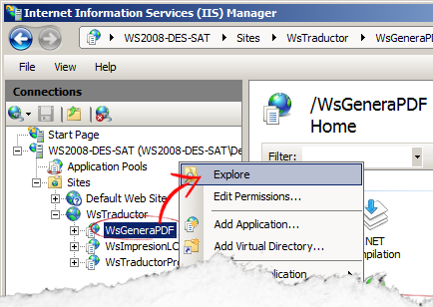

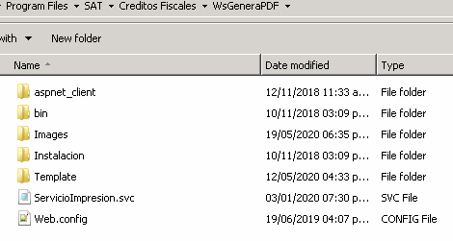
  - Una vez ubicado en la ruta y carpeta donde se encuentra instalada la aplicación web, seleccione y copiar los archivos con nombre “center2.png” y “topLeft.png” el cual se encuentra en la carpeta con nombre “Configuracion” para llegar a ella basta con navegar en la misma carpeta en la que se encuentra posicionado hasta llegar a ella, guíese de la siguiente imagen de ejemplo y/o referencia.
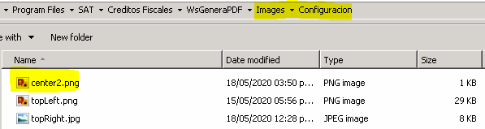
  - Acceda a la carpeta C:\SAT\Respaldos\WsGeneraPDF, si esta última carpeta no existe, favor de crearla y coloque los archivos copiados en dicha carpeta.
  - Al finalizar este proceso, cierre el Explorador de Windows©, así como también cierre el “Internet Information Service (IIS) Manager” (Administrador del Servicio de Información de Internet (IIS)).
  - Este proceso tiene la finalidad de respaldar las carpetas y archivos de la última versión funcional del ambiente de Producción y, en caso de un fallo en la sustitución de los archivos, estos puedan ser restaurados correctamente desde el apartado o sección del Plan de Retorno.

Configuración.
No aplica debido a que no se necesita configuración previa en la actualización.
En caso de que aplique, aquí se describen los sub-pasos a seguir para completar el paso.

Pueden incluirse tantos niveles como sea necesario.

En este campo se tiene que colocar el tipo de origen de datos.
Por ejemplo:Generico, GrindLink o MultiGridLink

En este campo se tiene que colocar el nombre del DataSource.
Por ejemplo: JDBC_xxx

En este campo se tiene que colocar el nombre del jndi.
Por ejemplo: .jdbc/xxx

En este campo se tiene que seleccionar el tipo de Base de Datos.
Por ejemplo: .Oracle

En campo se tiene que seleccionar driver de conexión de la base de datos seleccionada.

En este campo se tiene que colocar la instancia de la Base de Datos
En este campo se tiene que hacer referencia al ipscan de la Base de Datos del negocio
En este campo se tiene que colocar el número del puerto.
Por ejemplo: .33200

En este campo se tiene que colocar el nombre del usuario de la Base de Datos del aplicativo involucrado.

En este campo se tiene que colocar la contraseña del usuario anteriormente mencionado.

En este campo se tiene que colocar el nombre del cluster al cual va a dar el servicio

Instalación

Detención del Sitio Web “WsGeneraPDF”
  - Ubicar el sitio web del servicio web para realizar este paso abra el “Internet Information Service (IIS) Manager” (Administrador del Servicio de Información de Internet) desde a las opciones de “Control Panel” (Panel de Control) y “Administrative Tools” (Herramientas Administrativas), guíese de las siguientes imágenes de ejemplo y/o referencia.
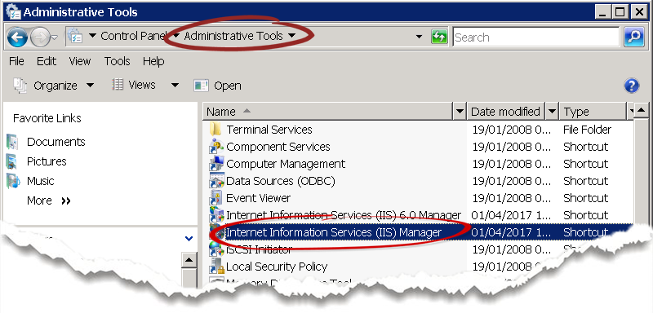

  - Para detener la aplicación del servicio web Acceda a los sitios web del “Internet Information Service (IIS) Manager” (Administrador del Servicio de Información de Internet), seleccione el sitio web “WsGeneraPDF”, presione el botón secundario de mouse (ratón), del menú emergente de opciones seleccione la opción “Manage Web Site” y seleccione la opción “Stop” (Detener); guíese de la siguiente imagen de ejemplo y/o referencia.
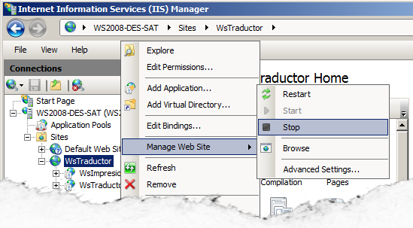
  - Comprobación del servicio web detenido para esto seleccione el servicio web “WsGeneraPDF” ⁽¹⁾, después seleccione la opción “Content View” ⁽²⁾ (Vista Contenido) y, del listado de carpetas y archivos, seleccione el servicio “ServicioImpresion.svc” ⁽³⁾, y presione el botón secundario del ratón, de las opciones del menú emergente, seleccione “Browse” ⁽⁴⁾ (Examinar); guíese de los números en la siguiente imagen de ejemplo y/o referencia.
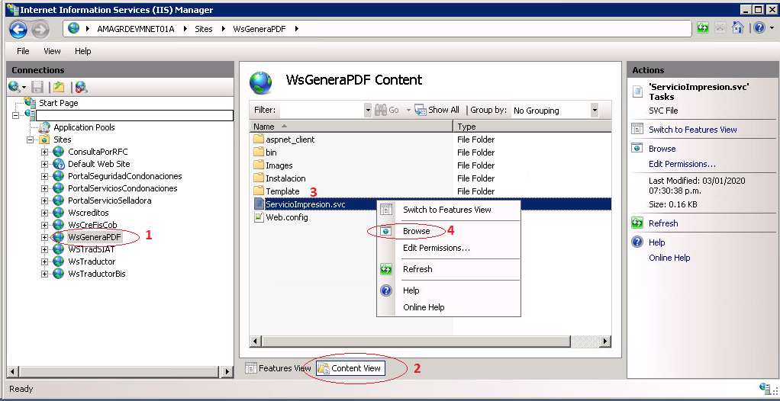
  - A continuación, deberá visualizar, a través del navegador de Internet, la página del servicio web seleccionado con error al desplegarse, esto indica que el servicio web está detenido correctamente, guíese de .la siguiente imagen de ejemplo y/o referencia.
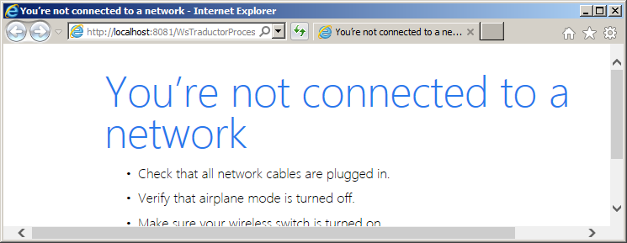
  - Para finalizar este proceso, cierre el navegador de Internet, así como también cierre el “Internet Information Service (IIS) Manager” (Administrador del Servicio de Información de Internet (IIS)).

Sustituir archivos del servicio Web “WsGeneraPDF”.
  - Acceda a la carpeta “C:\SAT\Actualizar\WsGeneraPDF”, esta carpeta debe contener los testigos indicados en el paquete de instalación, seleccione y copie el archivo con nombre “center2.png” y “topLeft.png”.
  - Abrir el “Internet Information Service (IIS) Manager” (Administrador del Servicio de Información de Internet (IIS)) de los servidores de procesamiento que actualmente se encuentran operando.
  - Del lado izquierdo del IIS, seleccione el servicio web “WsGeneraPDF”, presione el botón secundario del ratón y, de las opciones del menú emergente, seleccione “Explore” (Explorar) a continuación, el IIS abrirá el Explorador de Windows© y lo ubicará en la ruta y carpeta donde se encuentra instalada la aplicación web; guíese de la siguiente imagen de ejemplo y/o referencia.

  - Una vez ubicado en la ruta y carpeta donde se encuentra instalada la aplicación web, coloque el archivo con nombre “center2.png” y “topLeft.png” si le envía un mensaje de que el archivo ya existe seleccione la opción de “Copy and Replace” (Copiar y reemplazar). guíese de la siguiente imagen de ejemplo y/o referencia.
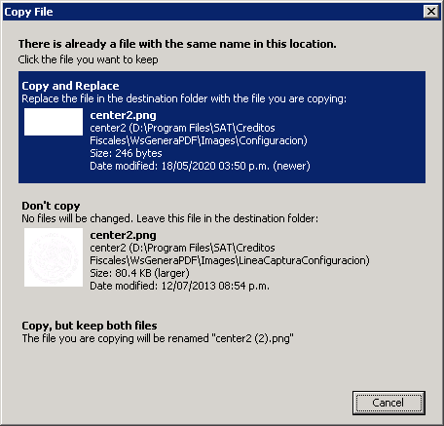

  - Una vez que haya copiado y pegado todos los archivos indicados en el párrafo inmediato anterior, cierre el Explorador de Windows©, así como también cierre el “Internet Information Service (IIS) Manager” (Administrador del Servicio de Información de Internet (IIS)).
  - Este proceso tiene la finalidad de sustituir archivos con la última versión funcional para el ambiente de Producción, en caso de un fallo en la sustitución de las librerías y contratos, estos podrán ser restaurados correctamente desde el apartado o sección del Plan de Retorno.
- Aquí se describen las instrucciones detalladas para completar el paso que se quiere explicar.

- Incluir pantallas y cualquier ayuda que pueda servir para facilitar el procedimiento de Instalación.

Inicializar el Sitio Web.
  - Abra el “Internet Information Service (IIS) Manager” (Administrador del Servicio de Información de Internet) desde a las opciones de “Control Panel” (Panel de Control) y “Administrative Tools” (Herramientas Administrativas), guíese de las siguientes imágenes de ejemplo y/o referencia.


  - Acceda a los sitios web del “Internet Information Service (IIS) Manager” (Administrador del Servicio de Información de Internet), seleccione el sitio “WsGeneraPDF”, presione el botón secundario de mouse (ratón), del menú emergente de opciones, seleccione la opción “Manage Web Site” y seleccione la opción “Start” (Iniciar); guíese de la siguiente imagen de ejemplo y/o referencia.
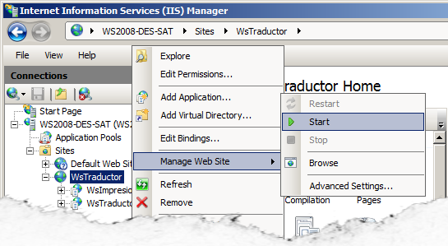

  - Para comprobar que el sitio web se haya iniciado correctamente, vaya al lado izquierdo del IIS, seleccione el servicio web “WsGeneraPDF” ⁽¹⁾, en la parte de en medio, seleccione la opción “Content View” ⁽²⁾ (Vista Contenido) y del listado de carpetas y archivos seleccione el servicio “ServicioImpresion.svc” ⁽³⁾, presione el botón secundario del ratón y, de las opciones del menú emergente, seleccione “Browse” ⁽⁴⁾ (Examinar); guíese de los números en la siguiente imagen de ejemplo y/o referencia.


  - A continuación, deberá visualizar el despliegue correctamente, a través del navegador de Internet, de la página del servicio web seleccionado, esto indica que el servicio web está iniciado correctamente, guíese de .la siguiente imagen de ejemplo y/o referencia.
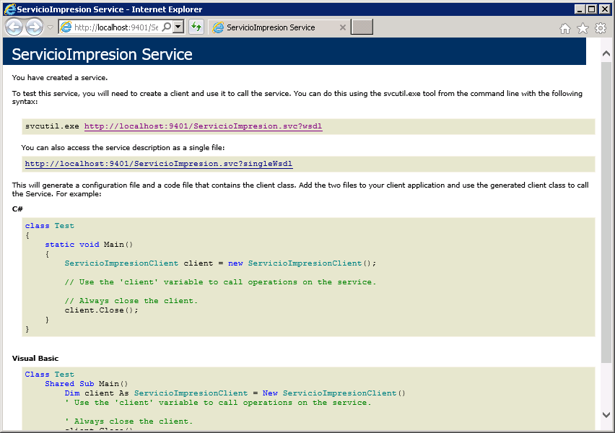

En caso de que aplique, aquí se describen los sub-pasos a seguir para completar el paso.

Pueden incluirse tantos niveles como sea necesario.

Plan de Retorno

Número de paso (.Número sub paso) | Descripción | Resultado esperado | Validación
1 | Copiar y reemplazar el contenido de la carpeta:  “C:\SAT\Respaldos\WsGeneraPDF” | Los componentes se copiaron correctamente. | El “MotorTraductor” tiene su funcionamiento habitual.
2 | Ejecutar las actividades del punto uno (Instalación) al del punto 3 (Inicializar el sitio Web) | Los componentes se reemplazan correctamente. | El “MotorTraductor” tiene su funcionamiento habitual.

ANEXOS Y/O APENDICES
No aplica debido a que no se necesita indicar nada adicional en la instalación.

DIRECTORIO DE RESPONSABLES EN CASO DE FALLA

Nombre del Responsable | Área | Extensión SAT o Teléfono Trabajo | Teléfono casa | Teléfono móvil
Irma Patricia Guzmán Miranda | SAT | 50555 | N/A | N/A
Erik Villa Beltrán | FSW | 50552 | N/A | N/A
Juan Jesús Moreno Martínez | FSW | 50552 | N/A | N/A

